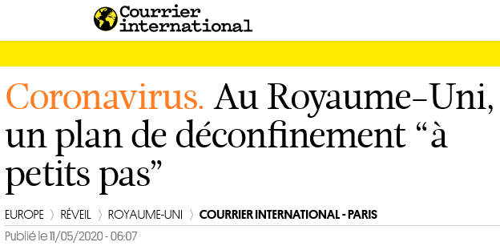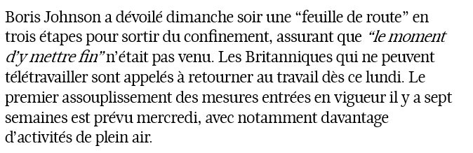

“Il semble” qu’au Royaume-Uni, ce lundi 11 mai “ne sera pas le ‘lundi magique’ que de nombreux journaux avaient fait miroiter”, se résignait la BBC dimanche soir, dans la foulée d’une allocution télévisée de Boris Johnson où le Premier ministre a prévenu les Britanniques que “le moment de mettre fin au confinement” n’était pas venu.

Le chef du gouvernement présentait, lors de ce discours, sa feuille de route visant à remettre “à petits pas” le Royaume-Uni “sur pied”, selon les mots du Sun, “sur la voie de la réouverture de la société”, d’après The Times, et “sur le long chemin de la liberté”, pour The Daily Telegraph : un plan de sortie de crise en trois étapes pour “rétablir les libertés dont nous avons besoin”, a expliqué M. Johnson, sept semaines après l’imposition de restrictions de circulations pour endiguer la propagation du nouveau coronavirus.

**“Remettre le Royaume-Uni au travail”**

Pour le moment, “le confinement reste en place”, indique clairement The Guardian. Mais il s’agit désormais de “remettre le Royaume-Uni au travail”, décrypte le Financial Times. Si le télétravail est toujours recommandé, le locataire du 10 Downing Street, déclarant qu’il fallait commencer à relancer l’économie, a exhorté ceux qui ne peuvent pas travailler de chez eux à “aller travailler”, et ce dès lundi. De quoi créer une “faible lueur [d’espoir] pour les entreprises”, sans que “la grande majorité” d’entre elles ne puissent, avec cette simple “esquisse”, “planifier” la suite, regrette The Independent.

La première étape débutera mercredi, avec un léger assouplissement des mesures d’isolement de la population. Davantage d’activités de plein air seront autorisées : les Britanniques pourront faire de l’exercice, prendre des bains de soleil. En revanche les infractions aux règles de distanciation sociale vaudront une amende plus salée. “Boris dévoile les nouvelles sanctions SÉVÈRES pour les ‘covidiots’ [contraction des mots “Covid-19” et “idiots”] qui enfreignent le confinement”, s’exclame The Daily Express.

À la deuxième étape, prévue au plus tôt “en juin” – le calendrier précis dépendra des progès dans la lutte contre l’épidémie de Covid-19, dont le dernier bilan dimanche soir se chiffrait à 31 855 morts –, les écoles primaires pourront rouvrir. La troisième étape pourrait avoir lieu début juillet, “si toutes les conditions sont réunies” : le gouvernement espère “rouvrir au moins une partie” des cafés et restaurants et autres lieux publics.

**Vives critiques**

La série d’annonces a aussitôt été vivement critiquée, outre-Manche. Le plan dévoilé laisse le pays “divisé”, relate The Guardian. “Boris Johnson descendu en flammes pour son plan de déconfinement ‘imprudent’”, titre de son côté The Mirror. Parmi les points de friction : le remplacement du slogan “restez à la maison, protégez le NHS (le système de santé), sauvez des vies” par celui-ci : “restez en alerte, contrôlez le virus, sauvez des vies”. Certains ont jugé ce nouveau message officiel “trop vague et sujet à interprétations”, explique The Telegraph. “Les dirigeants des assemblées écossaise, galloise et nord-irlandaise ont rejeté le slogan et déclaré qu’ils s’en tiendraient au message ‘restez chez vous’, ce qui a ajouté à la confusion générale.”

Le chef du parti travailliste, Sir Keir Starmer, a lui fustigé un discours qui “soulève plus de questions qu’il n’apporte de réponses”. Violette Robinet

**Exercice 1: Trouve dans le texte un synonyme pour les mots ou expressions suivantes (elles ne sont pas dans l’ordre!):**

1. Ouvertement, nettement =
2. Brutalement =
3. Préservez =
4. Phases =
5. Condamné =
6. Se faire bronzer =
7. Plus de
8. Critiqué = d…………… e…. f…………….. (expression idiomatique)

**Exercice 2: Répondez aux questions en Français. Vous pouvez utiliser les mots du texte.**

1. Qui peut recommencer à travailler, selon le discours?

2. Quelles sont les nouvelles activités autorisées aux Britanniques?

3. Quand et quelle sera la troisième étape, selon Boris Johnson?

4. Qu’est-ce que les gouvernements gallois, écossais et nord-irlandais ont-ils décidé de garder? Pourquoi?

**Exercice 3: Traduisez le titre, l’introduction et le premier paragraphe de cet article, jusqu’à “pas venu”.**